  الجبيهة / جبل عمان | الفصل الدراسيّ الأول 2025/2026  مبحث اللغة العربية  الإجابة النموذجية لدرس القراءة | مدارس الكلية العلمية الاسلامية
نَحْوَ المُسْتَقْبَلِ المِهْنِيِّ | الصف التاسع | الصفحات: 122-129 من كتاب الطالب
اسم الطالب/ة:................................ الشعبة: ................... |  | التاريخ: 11/2025
المطلوب من هذا الدرس للامتحان النهائي:
نوع الفن الأدبيّ الذي يمثّله النصّ وسماته مع التمثيل عليها بأمثلة، والأسئلة الآتية: س 1+2 /ص126، س5+9/ص127-128.

 | سمات المقالة العلميّة | أمثلة من خلال النصّ
1 | ورود مصطلحات علميّة | نظام البتك، مهارات القرن الحادي والعشرين، الخوارزميات، تكنولوجيا المعلومات،...
2 | الاعتماد على الحقائق | - مسار التعليم المهنيّ التقنيّ أحد مسارات التعليم في الأردنّ  - التفكير الناقد من مهارات القرن الحادي والعشرين
3 | تسلسل الأفكار وارتباطها بموضوع المقالة | جميع الأفكار الرئيسة متسلسلة ومرتبطة بموضوع المقالة الأساسيّ
4 | الواقعيّة والبعد عن الخيال | المقالة تتحدث عن موضوع واقعيّ يلامس المجتمع الأردنيّ
5 | ندرة الصّور الفنيّة أو انعدامعها | "نظام البتك أحد أنظمة التعليم المعترف بها دوليا": ليس في العبارات المطروحة صور فنية أو خيال

السّؤال الأوّل: ص126

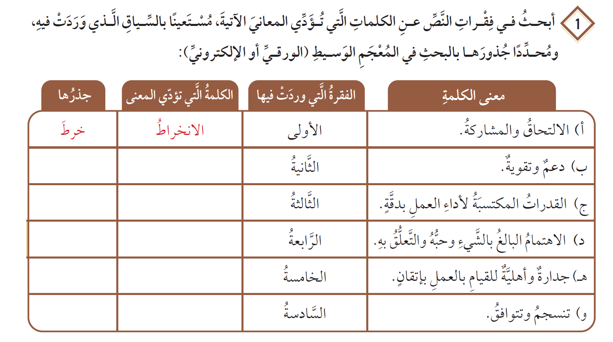

تعزيز | ع ز ز
الكفايات | ك ف ي
الشغف | ش غ ف
كفاءة | ك ف أ
تتماشى | م ش ي

السؤال الثاني: ص126
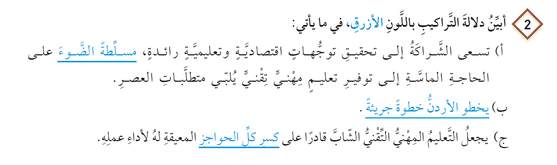
- مُركِّزةً على.
- يتّخذ قرارً ا شجاعًا.
- تجاوز العقبات المادية والمعنوية.

السؤال الثالث: ص127
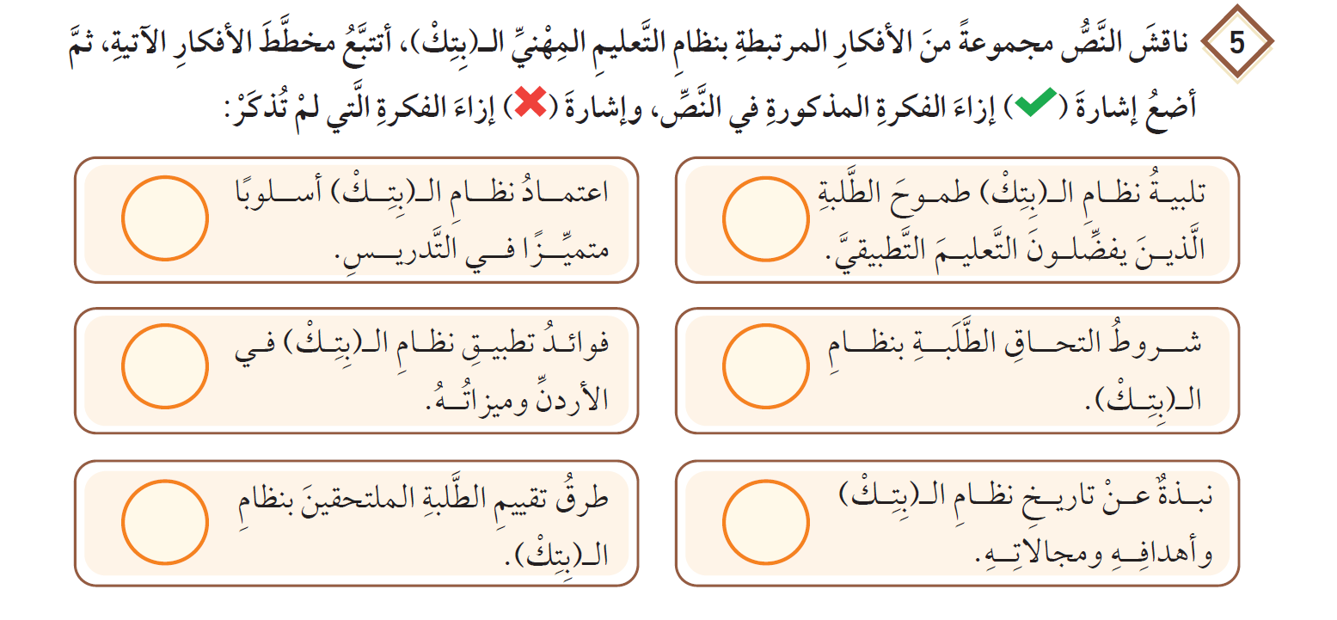





السؤال الرابع: ص128
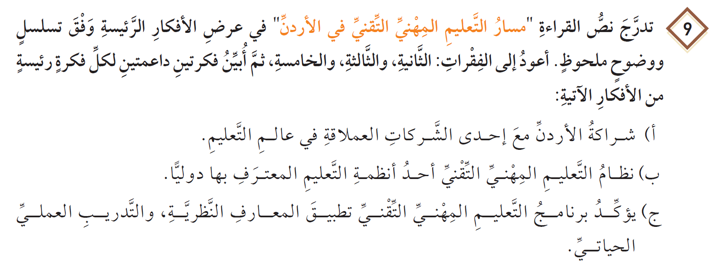
أ) | 1. صفة هذه الشراكة | 2. أهداف هذه الشراكة
ب) | 1. انتشاره دوليًا كأحد خيارات التعليم المتميزة | 2. ضمان جودة التعليم في البرنامج عائد لتعاونه مع جهات معتمدة دوليًا.
ج) | 1. تهيئة البنية التحتية للمدارس لتتناسب وتطبيق المواد النظرية التي يدرسها الطلبة . | 2. نسبة التدريب العملي في نظام (بِتك) أعلى منها في النظام المهني السابق.

